Муниципальное автономное дошкольное образовательное учреждение Детский сад № 3 «Колобок» комбинированного вида г. Улан-Удэ

Мастер – класс по тестопластике, для подготовительных групп. «КотоФей»

Подготовила и провела
Воспитатель: Иванова С.В.

2022г

Мастер Класс, тестопластика , «КотоФей"

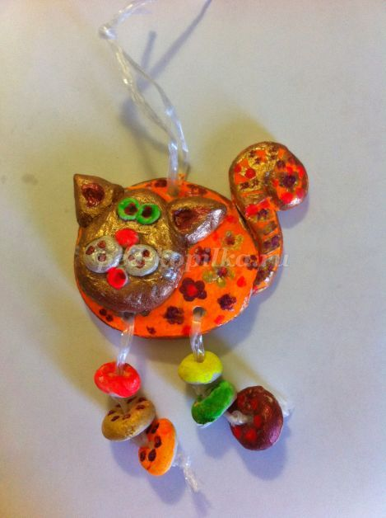
Цель:
- развитие творческого воображения;
- развитие мелкой моторики рук;
- развитие памяти, внимания и мышления;
- развитие умения работать по шаблону, по фото.
Кот пушистый, Котофей!
Из зверей ты всех добрей,
Глазки котика чисты,
Изумрудной красоты!
Лапки быстро бегают
Устали не ведают.
Шубка котика пушиста
И поёт он голосисто.
Ушки держит на макушке-
Нет чудеснее зверушки!
Чтобы порадовать маму , можно сделать Котофея и повесить его на кухне. Много времени это не займет, но очень порадует ваших близких и останется на долгую память.
Приготовим тесто для нашего КотоФея.
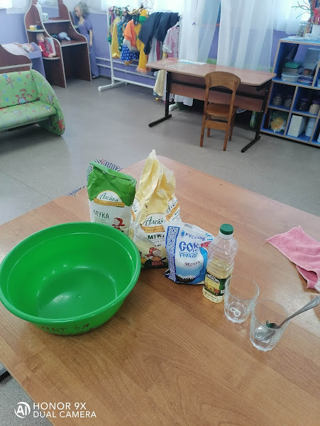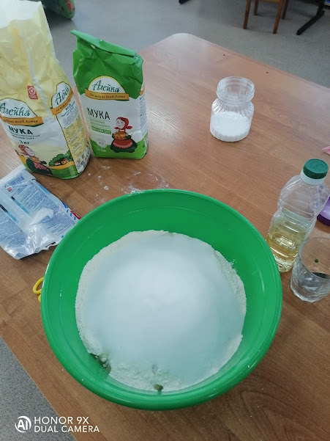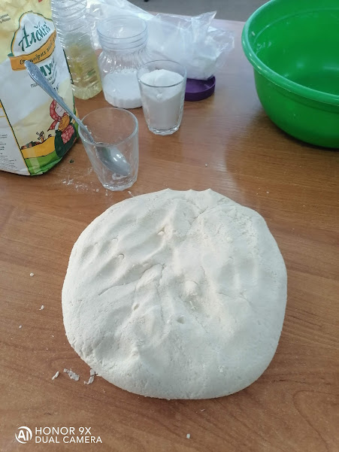

Подготовим инструменты.
Как обычно, начинаем с колобка.

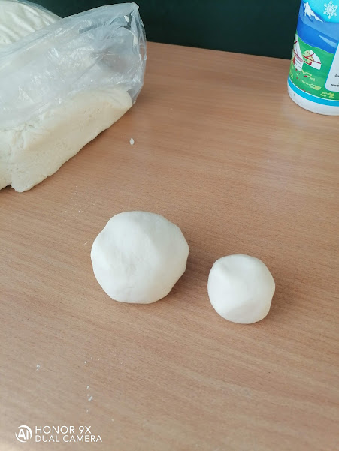

Один колобок туловище, а другой голова.

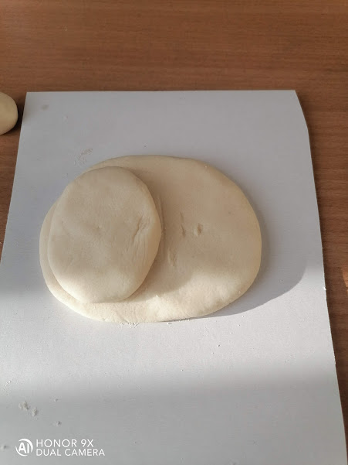

Расплющим их и соединим.

Дальше из двух маленьких колобков делаем ушки, слегка сплющив и заострив их сверху.
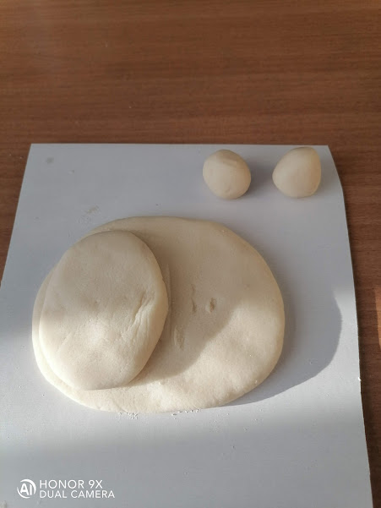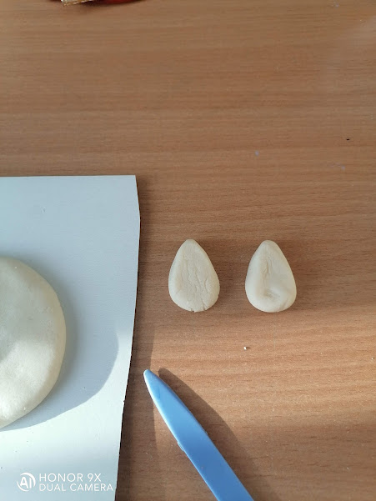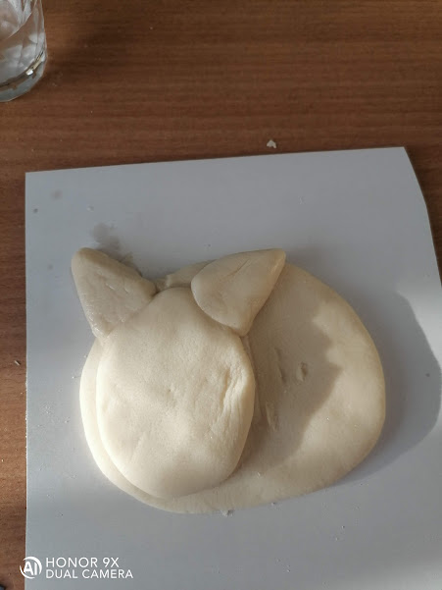

Дальше из колобка скатаем колбаску - это хвостик Котофея

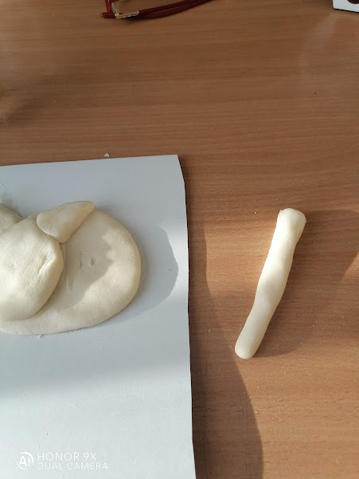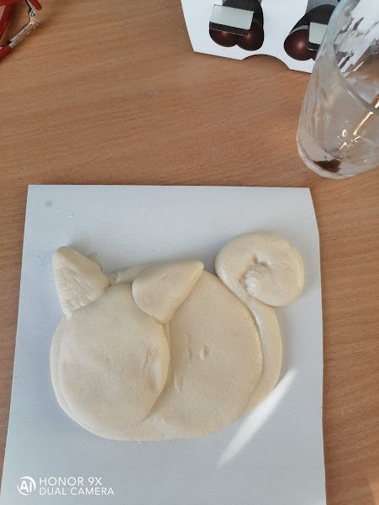

Из колобков формируем глаза, нос и щечки.

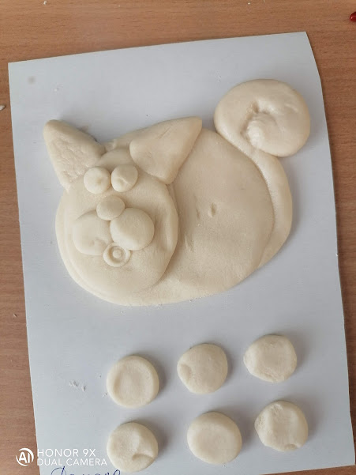

Не забудем сделать дырочки для веревочек.
Из шести колобков сделаем лапки Котофею.

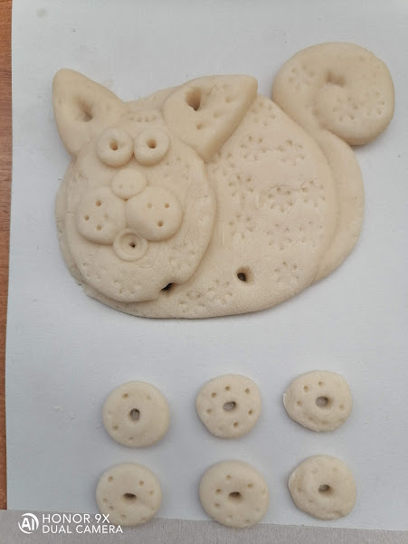

Расплющим их и сделаем в них дырочки.

Так как у нас с вами тесто не закрашено, можно нашего КотаФея отправлять в духовку! На слеждующем занятии мы с вами разукрасим нашего КотаФея и вденем веревку для ножек.

Подарок маме готов!

